Überwintern - Leben auf Sparflamme (M1)

- Betrachte die Abbildung genau und überlege, wo die Tiere, die unten aufgeführt sind, in der Winterlandschaft ihre Überwinterungsplätze finden.

- Schneide die Bildchen aus, und klebe sie, wenn du dir sicher bist, an der jeweiligen Stelle ein.

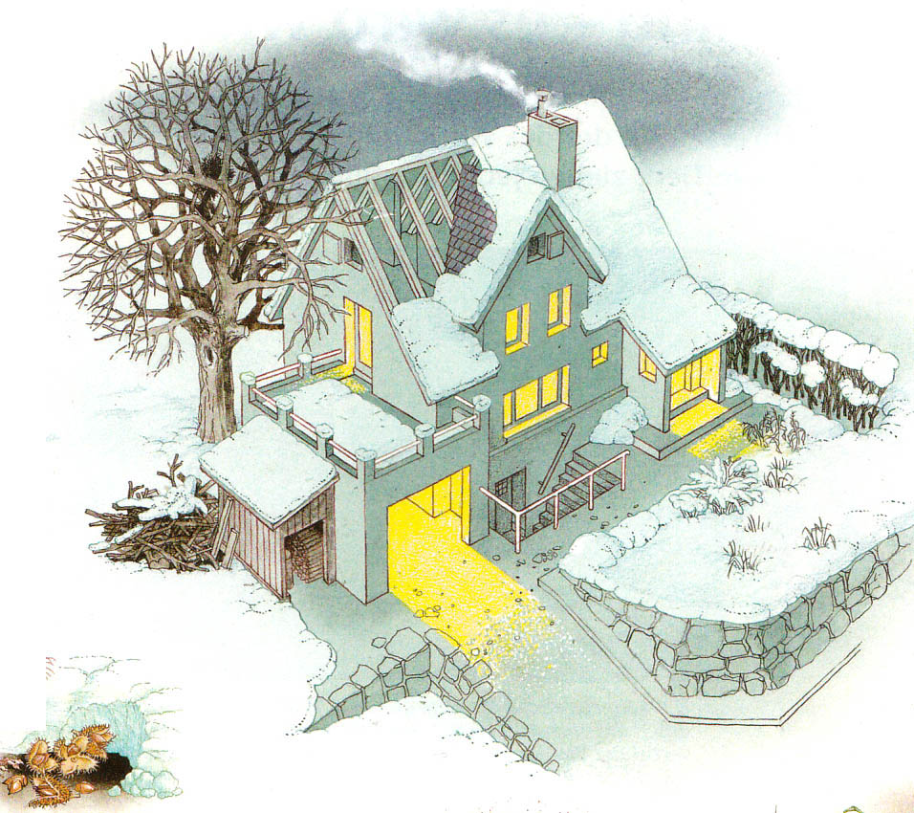
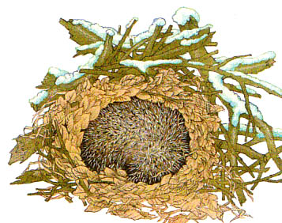
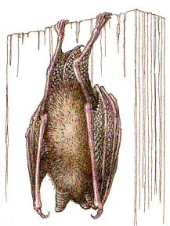
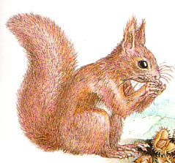
- - - - - - - - - - - - - - - - - - - - - - - - - - - - - - - - - - - - - - - - - - - - - - - -
Igel
Fledermaus
Eichhörnchen
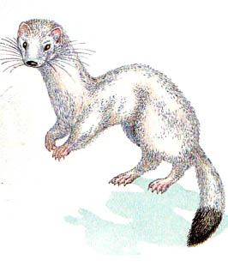
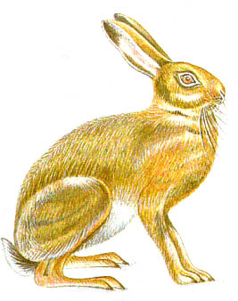
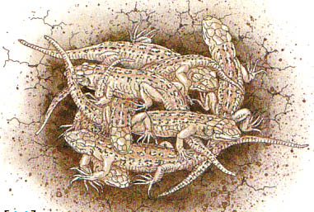
Hermelin
Feldhase
Eidechse

Abbildungen aus Autorenteam: Einblicke 1; Klett-Verlag; Stuttgart 2004; S. 203

